Louima Doony

SNIR2

**1 – ENTREES SORTIES ET MANIPULATION DE NOMBRES**

/*

Nom fichier :TP1_PPO

Description :

Date :07/09/2020

version : 1

Auteur : Louima

*/

#include <iostream>

#include <iomanip>

using namespace std;

int **main**()

{

int n;

std::cout << "Saisir un entier : ";

std::cin >> n;

std::cout << "Vous avez saisir: " << std::dec << std::showbase << n << std::endl;

std::cout << "Saisir un nombre hexadecimal : ";

std::cin >> std::hex >> n; //manipilateur

std::cout << "Sa valeur rn base 10 est : " << std::showbase << n << '\n';

std::cout << std::hex << std::showbase << n << '\n';

std::cout << std::hex << std::noshowbase << n << '\n';

std::cout << std::oct << std::showbase << n << '_n';

return 0;

}

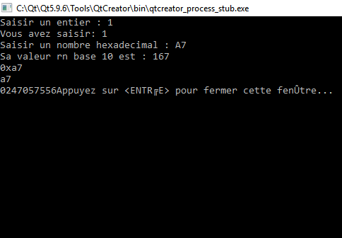

***commentaire***

**std::cin : Flux d'entrée (classe)**

**std::cout : Flux de sortie standard (objet)**

**std::hex : Utiliser une base hexadécimale (fonction)**

**std::dec : Utiliser une base décimale (fonction)**

**std::oct : Utiliser la base octale (fonction)**

**std::showbase : Afficher les préfixes de base numériques (fonction)**

**std::noshowbase : Ne pas afficher les préfixes de base numériques (fonction)**

**std::oct : Utiliser la base octale (fonction)**

**Quel est l’intérêt de l’instruction using namespace std :**

**2 – MANIPULATION DE CHAINES DE CARACTERES**

/*

Nom fichier :DecouvertePOO

Description :

Date :07/09/2020

version : 1

Auteur : Louima

*/

//ETAPE 1

#include <iostream>

int **main**()

{

std::string nomDuClient = "Nelson ";

std::string message = "Bonjour, M. " + nomDuClient;

message += '.';

std::cout << message << std::endl;

return (0);

}

